Schema per Via Crucis

O Dio ti ho presentato la mia vita:
hai posto le mie lacrime alla tua presenza
Il cammino della Croce con San Francesco

Immagini: Centro Aletti, Stazioni della Via Crucis, Chiesa dei Santi Primo e Feliciano, Vrhpolje 2013.

Testi: Bibbia CEI 2008

Fonti Francescane, Editrici Francescane, 2015²
Canto iniziale

P. Nel nome del Padre e del Figlio e dello Spirito Santo. Amen

P. Legno di mandorlo sul quale è colato il sangue dell’Agnello
T. Salve, croce
P. Carro luminoso sul quale è salito il Re della gloria
T. Salve, croce

G. All’inizio della sua vita evangelica, [San Francesco] aveva ascoltato una chiamata: «Il Signore mi rivelò che dicessimo questo saluto: “Il Signore ti dia pace”». Con queste parole essenziali, consegna ai suoi Frati e a ogni credente lo stupore interiore che il Vangelo aveva portato nella sua esistenza: la pace è la somma di tutti i beni di Dio, un dono che scende dall’Alto. Che illusione sarebbe pensare di costruirla con le sole forze umane! E tuttavia è un dono attivo, da accogliere e vivere ogni giorno.
È lo stesso saluto che la sera di Pasqua il Signore risorto rivolge ai suoi discepoli, spaventati e chiusi nel cenacolo: «Pace a voi». Non è una formula di cortesia, ma l’annuncio certo della vittoria di Cristo sulla morte (Papa Leone XIV, 10 gennaio 2026).

P. Preghiamo
O Trinità d'Amore, ci hai aperto la tua vita intima e ci hai invitato a sedere come commensali alla tua mensa. La rivelazione di Te è fuori dalla portata umana e non appartiene al domino della ragione. E una comunicazione che Tu solo puoi dare ai nostri cuori mediante il tuo Spirito. Fa’ che contemplando il mistero della Passione del Figlio siamo intimamente rinnovati. Per Cristo nostro Signore. Amen

PRIMA STAZIONE
Gesù caricato della croce

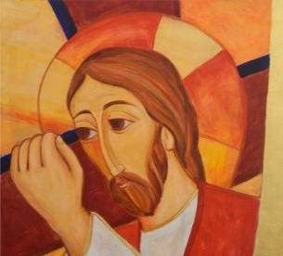

Ti adoriamo o Cristo e ti benediciamo
Perché con la tua santa Croce hai redento il mondo

Dal Vangelo secondo Luca (Lc 9,43b-45)
Mentre tutti erano ammirati di tutte le cose che faceva, disse ai suoi discepoli: «Mettetevi bene in mente queste parole: il Figlio dell’uomo sta per essere consegnato nelle mani degli uomini». Essi però non capivano queste parole: restavano per loro così misteriose che non ne coglievano il senso, e avevano timore di interrogarlo su questo argomento.

Gesù prega:
“Si sono fermati, lontano da me, anche i miei amici e i miei intimi:
Tu hai permesso che rimanessero lontani,
ed essi si vergognarono di me.
Fui consegnato ai miei nemici, né da essi mi liberasti.
Padre santo, non allontanare da me il tuo aiuto.
Dio mio, guardami e vieni in mio soccorso”. (FF 280, 7-9)

Padre nostro santissimo,
creatore, redentore, consolatore e salvatore nostro, venga il tuo regno,
affinché tu regni in noi per mezzo della grazia
e ci faccia giungere al tuo regno,
dove è di te una visione senza ombre,
un amore perfetto, un’unione felice,
un godimento senza fine (FF 266.269).

Preghiamo dicendo: Liberaci dalla stanchezza, Signore

Quando sentiamo il peso delle responsabilità del mondo.
Quando le nostre giornate appaiono una corsa senza meta.
Quando ci sentiamo oppressi dalla preoccupazione per il futuro.

Vidit suum dulcem natum
moriéndo desolátum,
dum emísit spíritum.

SECONDA STAZIONE
Gesù incontra la madre

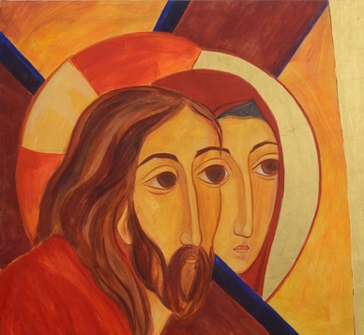

Ti adoriamo o Cristo e ti benediciamo
Perché con la tua santa Croce hai redento il mondo

Dal Vangelo secondo Luca (Lc 8,19-21)
E andarono da lui la madre e i suoi fratelli, ma non potevano avvicinarlo a causa della folla. Gli fecero sapere: «Tua madre e i tuoi fratelli stanno fuori e desiderano vederti». Ma egli rispose loro: «Mia madre e miei fratelli sono questi: coloro che ascoltano la parola di Dio e la mettono in pratica».

Gesù prega:
“Sono divenuto estraneo per i miei fratelli,
sconosciuto ai figli di mia madre.
Padre santo, per lo zelo della tua casa
sono caduti su di me gli oltraggi dei tuoi nemici.
Vieni in mio soccorso, Dio della mia salvezza”. (FF 286, 8-9.16)

Ti saluto, Signora Santa, Regina santissima,
Madre di Dio, Maria, che sempre sei vergine,
eletta dal santissimo Padre celeste
e da Lui, col santissimo Figlio diletto
e con lo Spirito Santo Paraclito, consacrata.
Tu, in cui fu ed è
ogni pienezza di grazia e ogni bene.
Ti saluto, suo palazzo.
Ti saluto, sua tenda. Ti saluto, sua casa.
Ti saluto, sua ancella. Ti saluto, sua Madre. (FF 259).

Preghiamo dicendo: Ecco mia madre

Ci sentiamo soli e non abbiamo chi si prenda cura di noi.
Ci sentiamo abbandonati e non abbiamo un abbraccio che ci accolga.
Ci sentiamo spaventati e non abbiamo voce che ci consoli.

Eia, mater, fons amóris,
me sentíre vim dolóris
fac, ut tecum lúgeam.

TERZA STAZIONE
La Veronica asciuga il volto di Gesù

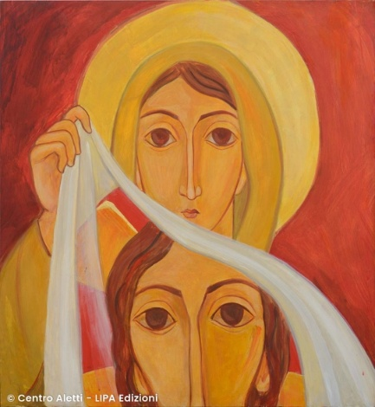

Ti adoriamo o Cristo e ti benediciamo
Perché con la tua santa Croce hai redento il mondo

Dal Libro dei Salmi (Sal 27,8-9a)
Il mio cuore ripete il tuo invito: «Cercate il mio volto!».
Il tuo volto, Signore, io cerco. Non nascondermi il tuo volto.

Gesù prega:
“Abbi pietà di me, Signore, abbi pietà di me,
perché la mia anima confida in Te.
Mi porrò pieno di speranza all’ombra delle tue ali,
fino a quando sia passato il turbine dell’iniquità.
Sii esaltato, Signore, sopra i cieli;
e si estenda la tua gloria su tutta la terra”. (FF 284, 1-2.12)

Onnipotente, santissimo, altissimo e sommo Iddio,
che sei il Bene, tutto il Bene, ogni Bene,
che solo sei buono,
fa’ che noi ti rendiamo ogni lode, ogni gloria,
ogni grazia, ogni onore, ogni benedizione,
e tutti i beni (FF 265).

Preghiamo dicendo: Imprimi in noi il tuo ricordo, Gesù

Quando dimentichiamo la bellezza di essere figlio del Padre.
Quando dimentichiamo la ricchezza di essere fratelli e sorelle.
Quando dimentichiamo la gioia di essere creati per l’eternità.

Fac, ut árdeat cor meum
in amándo Christum Deum,
ut sibi compláceam.

QUARTA STAZIONE
Le donne di Gerusalemme piangono su Gesù

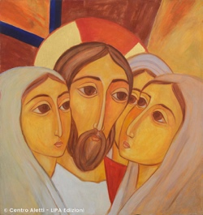

Ti adoriamo o Cristo e ti benediciamo
Perché con la tua santa Croce hai redento il mondo

Dal Vangelo secondo Luca (Lc 23,27-31)
Lo seguiva una grande moltitudine di popolo e di donne, che si battevano il petto e facevano lamenti su di lui. Ma Gesù, voltandosi verso di loro, disse: «Figlie di Gerusalemme, non piangete su di me, ma piangete su voi stesse e sui vostri figli. Ecco, verranno giorni nei quali si dirà: "Beate le sterili, i grembi che non hanno generato e i seni che non hanno allattato". Allora cominceranno a dire ai monti: "Cadete su di noi!", e alle colline: "Copriteci!". Perché, se si tratta così il legno verde, che avverrà del legno secco?».

Gesù prega:
“Chi mi vede, mi deride. Muove le labbra e scuote la testa.
Perché io sono verme, non uomo,
un abietto, rifiuto per il popolo.

I miei vicini disprezzano me, non i miei nemici.
I miei familiari hanno paura.
Padre santo, non togliermi il tuo aiuto.
Veglia Tu a mia difesa”.
(FF 285, 6-9)

Santissimo Padre nostro,
rimetti a noi i nostri debiti,
come noi li rimettiamo ai nostri debitori.
E quello che noi non sappiamo pienamente perdonare,
Tu, o Signore, fa’ che pienamente perdoniamo,
sì che, per amor tuo,
si possa veramente amare i nostri nemici
e si possa per essi, presso di Te,
devotamente intercedere (FF 272-273).

Preghiamo dicendo: Donaci un cuore materno, Gesù

Di fronte a chi tende le mani per avere il nostro aiuto.
Di fronte a chi implora il nostro perdono.
Di fronti a chi grida la sua angoscia e sofferenza.

Sancta Mater, istud agas,
crucifíxi fige plagas
cordi meo válide.

QUINTA STAZIONE
Gesù spogliato delle vesti

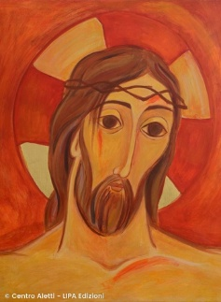

Ti adoriamo o Cristo e ti benediciamo
Perché con la tua santa Croce hai redento il mondo

Dal libro di Giobbe (Gb 1,20-22)
Allora Giobbe si alzò e si stracciò il mantello; si rase il capo, cadde a terra, si prostrò e disse:
«Nudo uscii dal grembo di mia madre, e nudo vi ritornerò. Il Signore ha dato, il Signore ha tolto, sia benedetto il nome del Signore!».
In tutto questo Giobbe non peccò e non attribuì a Dio nulla di ingiusto.

Gesù prega:
“Ringhiosi come cani mi assediarono i miei nemici.
Mi hanno guardato e pesato.
Si sono divisi i miei abiti.
Hanno contato tutte le mie ossa.
Possa la mia preghiera entrare al tuo cospetto,
porgi ad essa l’orecchio, Signore”. (FF 287, 2-4; 283,2)

O alto e glorioso Dio, illumina il cuore mio.
Dammi fede semplice, speranza certa,
carità perfetta, umiltà profonda,
senno e conoscenza,
sì che possa osservare i tuoi comandamenti (FF 276).

Preghiamo dicendo: Dona alla tua Chiesa pace e unità

Ora che il mondo è lacerato dalla guerra.
Ora che il cammino sembra incerto e smarrito.
Ora che sentiamo il bisogno di essere uno in Te.

Tui Nati vulneráti,
tam dignáti pro me pati,
poenas mecum dívide.

SESTA STAZIONE
Gesù muore in croce

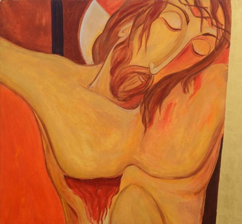

Ti adoriamo o Cristo e ti benediciamo
Perché con la tua santa Croce hai redento il mondo

Dal Vangelo secondo Luca (Lc 23,45-49)
Il sole si era eclissato. Il velo del tempio si squarciò a metà. Gesù, gridando a gran voce, disse: «Padre, nelle tue mani consegno il mio spirito». Detto questo, spirò. Visto ciò che era accaduto, il centurione dava gloria a Dio dicendo: «Veramente quest’uomo era giusto». Così pure tutta la folla che era venuta a vedere questo spettacolo, ripensando a quanto era accaduto, se ne tornava battendosi il petto. Tutti i suoi conoscenti, e le donne che lo avevano seguito fin dalla Galilea, stavano da lontano a guardare tutto questo.

Gesù prega:
“Il cuore si è liquefatto a guisa di cera nel mio petto.
La mia forza si è disseccata a guisa di otre vuoto.
La mia lingua si è attaccata al palato.

Mi hanno nutrito con fiele, dissetato con aceto.
Mi hanno condotto alla polvere della morte,
aumentando il dolore delle mie ferite.
O Padre santo, Tu mi hai tenuto per mano,
mi hai accompagnato nel fare la tua volontà”. (FF 287, 7-10.12)

Degno è l’Agnello, che è stato ucciso,
di ricevere la potenza e la divinità,
la sapienza, la fortezza e l’onore,
e la gloria e la benedizione.
Lodiamolo ed esaltiamolo in eterno (FF 264,3).

Preghiamo dicendo: Spirito Santo, vieni!

Nella nostra sete d’eternità.
Nel nostro desiderio d’amore.
Nella nostra fame di libertà.

Fac me tecum pìe flere,
Crucifíxo condolére
donec ego víxero.

SETTIMA STAZIONE
Gesù è deposto nel sepolcro

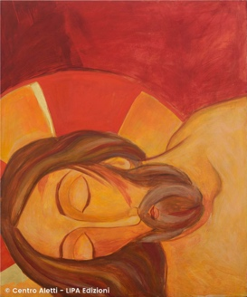

Ti adoriamo o Cristo e ti benediciamo
Perché con la tua santa Croce hai redento il mondo

Dal Vangelo secondo Luca (Lc 23,53b-56)
Lo avvolse con un lenzuolo e lo mise in un sepolcro scavato nella roccia, nel quale nessuno era stato ancora sepolto. Era il giorno della Parasceve e già splendevano le luci del sabato. Le donne che erano venute con Gesù dalla Galilea seguivano Giuseppe; esse osservarono il sepolcro e come era stato posto il corpo di Gesù, poi tornarono indietro e prepararono aromi e oli profumati. Il giorno di sabato osservarono il riposo come era prescritto.

Gesù prega:
“Dal cielo il Padre mio opera la mia salvezza.
E getta la confusione tra i miei nemici.
Quanti mi avevano teso lacci
e avevano umiliato la mia anima,

caddero nella fossa che avevano scavato per me.
Il mio cuore è pronto, Signore,
il mio cuore è pronto.
Un inno io ti canterò”.
(FF 284, 4.6-8)

Onnipotente, altissimo, santissimo e sommo Dio,
poiché tutti noi, miseri e peccatori,
non siamo degni di nominarti,
supplici preghiamo che il Signore nostro Gesù Cristo,
Figlio tuo diletto, nel quale ti sei compiaciuto,
ti renda grazie in tutto,
insieme con lo Spirito Santo Paraclito,
come a Te e ad essi piace (FF 63.66).

Preghiamo dicendo: Venga la tua pace

Dove la Guerra sembra l’unica soluzione.
Dove l’arroganza sembra l’unica strada.
Dove la violenza sembra l’ultima parola.

Iuxta crucem tecum stare,
Et me tibi sociáre
in planctu desídero.

PREGHIERA DI SAN FRANCESCO

O alto e glorioso Dio,
illumina le tenebre del cuore mio.
Dammi una fede retta,
speranza certa,
carità perfetta
e umiltà profonda.
Dammi, Signore, senno e discernimento
per compiere la tua vera e santa volontà. Amen.

P. Preghiamo
Padre fa’ che seguendo il cammino della croce del Tuo Figlio possiamo accogliere la grazia dello Spirito perché siano impressi nel nostro cuore i segni della sua Passione e possiamo essere testimoni di quella pace che tu rinnovi per il mondo. Per Cristo nostro Signore. Amen

Benedizione

